2015年全国统一高考数学试卷（理科）（新课标Ⅱ）
一、选择题（共12小题，每小题5分，满分60分）
1．（5分）已知集合A={﹣2，﹣1，0，1，2}，B={x|（x﹣1）（x+2）＜0}，则A∩B=（ ）
A．{﹣1，0} B．{0，1} C．{﹣1，0，1} D．{0，1，2}
2．（5分）若a为实数，且（2+ai）（a﹣2i）=﹣4i，则a=（ ）
A．﹣1 B．0 C．1 D．2
3．（5分）根据如图给出的2004年至2013年我国二氧化硫年排放量（单位：万吨）柱形图，以下结论中不正确的是（ ）
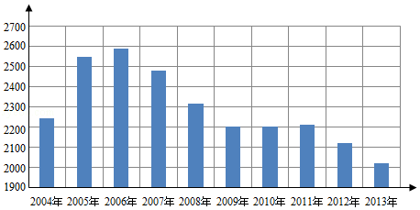
A．逐年比较，2008年减少二氧化硫排放量的效果最显著
B．2007年我国治理二氧化硫排放显现成效
C．2006年以来我国二氧化硫年排放量呈减少趋势
D．2006年以来我国二氧化硫年排放量与年份正相关
4．（5分）已知等比数列{a_{n}}满足a₁=3，a₁+a₃+a₅=21，则a₃+a₅+a₇=（ ）
A．21 B．42 C．63 D．84
5．（5分）设函数f（x）=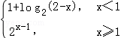，则f（﹣2）+f（log₂12）=（ ）
A．3 B．6 C．9 D．12
6．（5分）一个正方体被一个平面截去一部分后，剩余部分的三视图如图，则截去部分体积与剩余部分体积的比值为（ ）
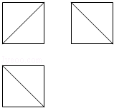
A． B． C． D．
7．（5分）过三点A（1，3），B（4，2），C（1，﹣7）的圆交y轴于M，N两点，则|MN|=（ ）
A．2 B．8 C．4 D．10
8．（5分）程序框图的算法思路源于我国古代数学名著《九章算术》中的“更相减损术”，执行该程序框图，若输入的a，b分别为14，18，则输出的a=（ ）
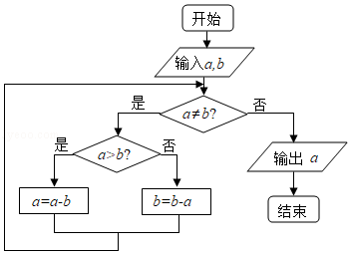
A．0 B．2 C．4 D．14
9．（5分）已知A，B是球O的球面上两点，∠AOB=90°，C为该球面上的动点，若三棱锥O﹣ABC体积的最大值为36，则球O的表面积为（ ）
A．36π B．64π C．144π D．256π
10．（5分）如图，长方形ABCD的边AB=2，BC=1，O是AB的中点，点P沿着边BC，CD与DA运动，记∠BOP=x．将动点P到A，B两点距离之和表示为x的函数f（x），则y=f（x）的图象大致为（ ）
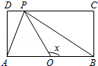
A．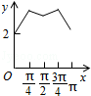 B．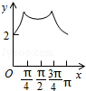
C．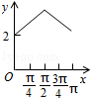 D．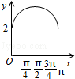
11．（5分）已知A，B为双曲线E的左，右顶点，点M在E上，△ABM为等腰三角形，顶角为120°，则E的离心率为（ ）
A． B．2 C． D．
12．（5分）设函数f′（x）是奇函数f（x）（x∈R）的导函数，f（﹣1）=0，当x＞0时，xf′（x）﹣f（x）＜0，则使得f（x）＞0成立的x的取值范围是（ ）
A．（﹣∞，﹣1）∪（0，1） B．（﹣1，0）∪（1，+∞）
C．（﹣∞，﹣1）∪（﹣1，0） D．（0，1）∪（1，+∞）

二、填空题（共4小题，每小题5分，满分20分）
13．（5分）设向量，不平行，向量λ+与+2平行，则实数λ= ．
14．（5分）若x，y满足约束条件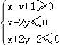，则z=x+y的最大值为 ．
15．（5分）（a+x）（1+x）⁴的展开式中x的奇数次幂项的系数之和为32，则a= ．
16．（5分）设数列{a_{n}}的前n项和为S_{n}，且a₁=﹣1，a_{n+1}=S_{n+1}S_{n}，则S_{n}= ．

三、解答题（共5小题，满分60分）
17．（12分）△ABC中，D是BC上的点，AD平分∠BAC，△ABD面积是△ADC面积的2倍．
（1）求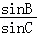；
（2）若AD=1，DC=，求BD和AC的长．

18．（12分）某公司为了解用户对其产品的满意度，从A，B两地区分别随机调查了20个用户，得到用户对产品的满意度评分如下：
A地区：62 73 81 92 95 85 74 64 53 76
78 86 95 66 97 78 88 82 76 89
B地区：73 83 62 51 91 46 53 73 64 82
93 48 65 81 74 56 54 76 65 79
（1）根据两组数据完成两地区用户满意度评分的茎叶图，并通过茎叶图比较两地区满意度评分的平均值及分散程度（不要求计算出具体值，给出结论即可）；
（2）根据用户满意度评分，将用户的满意度从低到高分为三个等级：
满意度评分 | 低于70分 | 70分到89分 | 不低于90分
满意度等级 | 不满意 | 满意 | 非常满意
记事件C：“A地区用户的满意度等级高于B地区用户的满意度等级”，假设两地区用户的评价结果相互独立，根据所给数据，以事件发生的频率作为相应事件发生的概率，求C的概率．
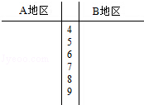

19．（12分）如图，长方体ABCD﹣A₁B₁C₁D₁中，AB=16，BC=10，AA₁=8，点E，F分别在A₁B₁，D₁C₁上，A₁E=D₁F=4，过点E，F的平面α与此长方体的面相交，交线围成一个正方形．
（1）在图中画出这个正方形（不必说明画法和理由）；
（2）求直线AF与平面α所成角的正弦值．
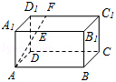

20．（12分）已知椭圆C：9x²+y²=m²（m＞0），直线l不过原点O且不平行于坐标轴，l与C有两个交点A，B，线段AB的中点为M．
（1）证明：直线OM的斜率与l的斜率的乘积为定值；
（2）若l过点（，m），延长线段OM与C交于点P，四边形OAPB能否为平行四边形？若能，求此时l的斜率；若不能，说明理由．

21．（12分）设函数f（x）=e^{mx}+x²﹣mx．
（1）证明：f（x）在（﹣∞，0）单调递减，在（0，+∞）单调递增；
（2）若对于任意x₁，x₂∈[﹣1，1]，都有|f（x₁）﹣f（x₂）|≤e﹣1，求m的取值范围．

四、选做题.选修4-1：几何证明选讲
22．（10分）如图，O为等腰三角形ABC内一点，⊙O与△ABC的底边BC交于M，N两点，与底边上的高AD交于点G，且与AB，AC分别相切于E，F两点．
（1）证明：EF∥BC；
（2）若AG等于⊙O的半径，且AE=MN=2，求四边形EBCF的面积．
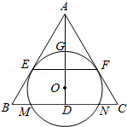

选修4-4：坐标系与参数方程
23．在直角坐标系xOy中，曲线C₁：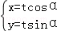（t为参数，t≠0），其中0≤α≤π，在以O为极点，x轴正半轴为极轴的极坐标系中，曲线C₂：ρ=2sinθ，C₃：ρ=2cosθ．
（1）求C₂与C₃交点的直角坐标；
（2）若C₁与C₂相交于点A，C₁与C₃相交于点B，求|AB|的最大值．

选修4-5：不等式选讲
24．设a，b，c，d均为正数，且a+b=c+d，证明：
（1）若ab＞cd，则+＞+；
（2）+＞+是|a﹣b|＜|c﹣d|的充要条件．

2015年全国统一高考数学试卷（理科）（新课标Ⅱ）
参考答案与试题解析

一、选择题（共12小题，每小题5分，满分60分）
1．（5分）已知集合A={﹣2，﹣1，0，1，2}，B={x|（x﹣1）（x+2）＜0}，则A∩B=（ ）
A．{﹣1，0} B．{0，1} C．{﹣1，0，1} D．{0，1，2}

【考点】1E：交集及其运算．菁优网版权所有
【专题】5J：集合．
【分析】解一元二次不等式，求出集合B，然后进行交集的运算即可．
【解答】解：B={x|﹣2＜x＜1}，A={﹣2，﹣1，0，1，2}；
∴A∩B={﹣1，0}．
故选：A．
【点评】考查列举法、描述法表示集合，解一元二次不等式，以及交集的运算．

2．（5分）若a为实数，且（2+ai）（a﹣2i）=﹣4i，则a=（ ）
A．﹣1 B．0 C．1 D．2

【考点】A1：虚数单位i、复数．菁优网版权所有
【专题】5N：数系的扩充和复数．
【分析】首先将坐标展开，然后利用复数相等解之．
【解答】解：因为（2+ai）（a﹣2i）=﹣4i，所以4a+（a²﹣4）i=﹣4i，
4a=0，并且a²﹣4=﹣4，
所以a=0；
故选：B．
【点评】本题考查了复数的运算以及复数相等的条件，熟记运算法则以及复数相等的条件是关键．

3．（5分）根据如图给出的2004年至2013年我国二氧化硫年排放量（单位：万吨）柱形图，以下结论中不正确的是（ ）
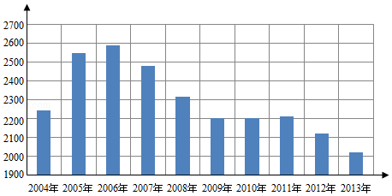
A．逐年比较，2008年减少二氧化硫排放量的效果最显著
B．2007年我国治理二氧化硫排放显现成效
C．2006年以来我国二氧化硫年排放量呈减少趋势
D．2006年以来我国二氧化硫年排放量与年份正相关

【考点】B8：频率分布直方图．菁优网版权所有
【专题】5I：概率与统计．
【分析】A从图中明显看出2008年二氧化硫排放量比2007年的二氧化硫排放量减少的最多，故A正确；
B从2007年开始二氧化硫排放量变少，故B正确；
C从图中看出，2006年以来我国二氧化硫年排放量越来越少，故C正确；
D2006年以来我国二氧化硫年排放量越来越少，与年份负相关，故D错误．
【解答】解：A从图中明显看出2008年二氧化硫排放量比2007年的二氧化硫排放量明显减少，且减少的最多，故A正确；
B2004﹣2006年二氧化硫排放量越来越多，从2007年开始二氧化硫排放量变少，故B正确；
C从图中看出，2006年以来我国二氧化硫年排放量越来越少，故C正确；
D2006年以来我国二氧化硫年排放量越来越少，而不是与年份正相关，故D错误．
故选：D．
【点评】本题考查了学生识图的能力，能够从图中提取出所需要的信息，属于基础题．

4．（5分）已知等比数列{a_{n}}满足a₁=3，a₁+a₃+a₅=21，则a₃+a₅+a₇=（ ）
A．21 B．42 C．63 D．84

【考点】88：等比数列的通项公式．菁优网版权所有
【专题】11：计算题；54：等差数列与等比数列．
【分析】由已知，a₁=3，a₁+a₃+a₅=21，利用等比数列的通项公式可求q，然后在代入等比数列通项公式即可求．
【解答】解：∵a₁=3，a₁+a₃+a₅=21，
∴，
∴q⁴+q²+1=7，
∴q⁴+q²﹣6=0，
∴q²=2，
∴a₃+a₅+a₇==3×（2+4+8）=42．
故选：B．
【点评】本题主要考查了等比数列通项公式的应用，属于基础试题．

5．（5分）设函数f（x）=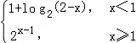，则f（﹣2）+f（log₂12）=（ ）
A．3 B．6 C．9 D．12

【考点】3T：函数的值．菁优网版权所有
【专题】11：计算题；51：函数的性质及应用．
【分析】先求f（﹣2）=1+log₂（2+2）=1+2=3，再由对数恒等式，求得f（log₂12）=6，进而得到所求和．
【解答】解：函数f（x）=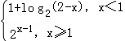，
即有f（﹣2）=1+log₂（2+2）=1+2=3，
f（log₂12）==2×=12×=6，
则有f（﹣2）+f（log₂12）=3+6=9．
故选：C．
【点评】本题考查分段函数的求值，主要考查对数的运算性质，属于基础题．

6．（5分）一个正方体被一个平面截去一部分后，剩余部分的三视图如图，则截去部分体积与剩余部分体积的比值为（ ）
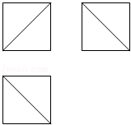
A． B． C． D．

【考点】L!：由三视图求面积、体积．菁优网版权所有
【专题】11：计算题；5F：空间位置关系与距离．
【分析】由三视图判断，正方体被切掉的部分为三棱锥，把相关数据代入棱锥的体积公式计算即可．
【解答】解：设正方体的棱长为1，由三视图判断，正方体被切掉的部分为三棱锥，
∴正方体切掉部分的体积为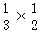×1×1×1=，
∴剩余部分体积为1﹣=，
∴截去部分体积与剩余部分体积的比值为．
故选：D．
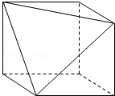
【点评】本题考查了由三视图判断几何体的形状，求几何体的体积．

7．（5分）过三点A（1，3），B（4，2），C（1，﹣7）的圆交y轴于M，N两点，则|MN|=（ ）
A．2 B．8 C．4 D．10

【考点】IR：两点间的距离公式．菁优网版权所有
【专题】11：计算题；5B：直线与圆．
【分析】设圆的方程为x²+y²+Dx+Ey+F=0，代入点的坐标，求出D，E，F，令x=0，即可得出结论．
【解答】解：设圆的方程为x²+y²+Dx+Ey+F=0，则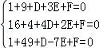，
∴D=﹣2，E=4，F=﹣20，
∴x²+y²﹣2x+4y﹣20=0，
令x=0，可得y²+4y﹣20=0，
∴y=﹣2±2，
∴|MN|=4．
故选：C．
【点评】本题考查圆的方程，考查学生的计算能力，确定圆的方程是关键．

8．（5分）程序框图的算法思路源于我国古代数学名著《九章算术》中的“更相减损术”，执行该程序框图，若输入的a，b分别为14，18，则输出的a=（ ）
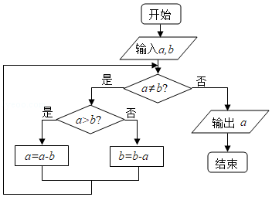
A．0 B．2 C．4 D．14

【考点】EF：程序框图．菁优网版权所有
【专题】5K：算法和程序框图．
【分析】由循环结构的特点，先判断，再执行，分别计算出当前的a，b的值，即可得到结论．
【解答】解：由a=14，b=18，a＜b，
则b变为18﹣14=4，
由a＞b，则a变为14﹣4=10，
由a＞b，则a变为10﹣4=6，
由a＞b，则a变为6﹣4=2，
由a＜b，则b变为4﹣2=2，
由a=b=2，
则输出的a=2．
故选：B．
【点评】本题考查算法和程序框图，主要考查循环结构的理解和运用，以及赋值语句的运用，属于基础题．

9．（5分）已知A，B是球O的球面上两点，∠AOB=90°，C为该球面上的动点，若三棱锥O﹣ABC体积的最大值为36，则球O的表面积为（ ）
A．36π B．64π C．144π D．256π

【考点】LG：球的体积和表面积．菁优网版权所有
【专题】11：计算题；5F：空间位置关系与距离．
【分析】当点C位于垂直于面AOB的直径端点时，三棱锥O﹣ABC的体积最大，利用三棱锥O﹣ABC体积的最大值为36，求出半径，即可求出球O的表面积．
【解答】解：如图所示，当点C位于垂直于面AOB的直径端点时，三棱锥O﹣ABC的体积最大，设球O的半径为R，此时V_{O﹣ABC}=V_{C﹣AOB}=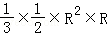=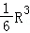=36，故R=6，则球O的表面积为4πR²=144π，
故选：C．
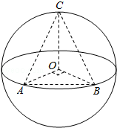
【点评】本题考查球的半径与表面积，考查体积的计算，确定点C位于垂直于面AOB的直径端点时，三棱锥O﹣ABC的体积最大是关键．

10．（5分）如图，长方形ABCD的边AB=2，BC=1，O是AB的中点，点P沿着边BC，CD与DA运动，记∠BOP=x．将动点P到A，B两点距离之和表示为x的函数f（x），则y=f（x）的图象大致为（ ）
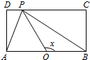
A．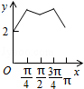 B．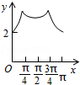
C．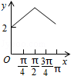 D．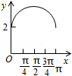

【考点】HC：正切函数的图象．菁优网版权所有
【分析】根据函数图象关系，利用排除法进行求解即可．
【解答】解：当0≤x≤时，BP=tanx，AP==，
此时f（x）=+tanx，0≤x≤，此时单调递增，
当P在CD边上运动时，≤x≤且x≠时，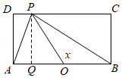
如图所示，tan∠POB=tan（π﹣∠POQ）=tanx=﹣tan∠POQ=﹣=﹣，
∴OQ=﹣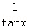，
∴PD=AO﹣OQ=1+，PC=BO+OQ=1﹣，
∴PA+PB=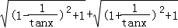，
当x=时，PA+PB=2，
当P在AD边上运动时，≤x≤π，PA+PB=﹣tanx，
由对称性可知函数f（x）关于x=对称，
且f（）＞f（），且轨迹为非线型，
排除A，C，D，
故选：B．
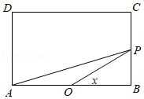
【点评】本题主要考查函数图象的识别和判断，根据条件先求出0≤x≤时的解析式是解决本题的关键．

11．（5分）已知A，B为双曲线E的左，右顶点，点M在E上，△ABM为等腰三角形，顶角为120°，则E的离心率为（ ）
A． B．2 C． D．

【考点】KC：双曲线的性质．菁优网版权所有
【专题】5D：圆锥曲线的定义、性质与方程．
【分析】设M在双曲线﹣=1的左支上，由题意可得M的坐标为（﹣2a，a），代入双曲线方程可得a=b，再由离心率公式即可得到所求值．
【解答】解：设M在双曲线﹣=1的左支上，
且MA=AB=2a，∠MAB=120°，
则M的坐标为（﹣2a，a），
代入双曲线方程可得，
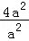﹣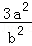=1，
可得a=b，
c==a，
即有e==．
故选：D．
【点评】本题考查双曲线的方程和性质，主要考查双曲线的离心率的求法，运用任意角的三角函数的定义求得M的坐标是解题的关键．

12．（5分）设函数f′（x）是奇函数f（x）（x∈R）的导函数，f（﹣1）=0，当x＞0时，xf′（x）﹣f（x）＜0，则使得f（x）＞0成立的x的取值范围是（ ）
A．（﹣∞，﹣1）∪（0，1） B．（﹣1，0）∪（1，+∞）
C．（﹣∞，﹣1）∪（﹣1，0） D．（0，1）∪（1，+∞）

【考点】6B：利用导数研究函数的单调性．菁优网版权所有
【专题】2：创新题型；51：函数的性质及应用；53：导数的综合应用．
【分析】由已知当x＞0时总有xf′（x）﹣f（x）＜0成立，可判断函数g（x）=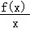为减函数，由已知f（x）是定义在R上的奇函数，可证明g（x）为（﹣∞，0）∪（0，+∞）上的偶函数，根据函数g（x）在（0，+∞）上的单调性和奇偶性，模拟g（x）的图象，而不等式f（x）＞0等价于x•g（x）＞0，数形结合解不等式组即可．
【解答】解：设g（x）=，则g（x）的导数为：g′（x）=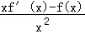，
∵当x＞0时总有xf′（x）＜f（x）成立，
即当x＞0时，g′（x）恒小于0，
∴当x＞0时，函数g（x）=为减函数，
又∵g（﹣x）=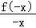=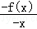=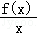=g（x），
∴函数g（x）为定义域上的偶函数
又∵g（﹣1）=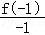=0，
∴函数g（x）的图象性质类似如图：
数形结合可得，不等式f（x）＞0⇔x•g（x）＞0
⇔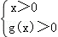或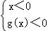，
⇔0＜x＜1或x＜﹣1．
故选：A．
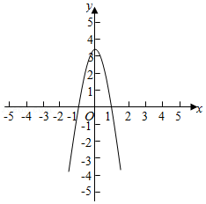
【点评】本题主要考查了利用导数判断函数的单调性，并由函数的奇偶性和单调性解不等式，属于综合题．

二、填空题（共4小题，每小题5分，满分20分）
13．（5分）设向量，不平行，向量λ+与+2平行，则实数λ= ．

【考点】96：平行向量（共线）．菁优网版权所有
【专题】11：计算题；34：方程思想；4O：定义法；5A：平面向量及应用．
【分析】利用向量平行的条件直接求解．
【解答】解：∵向量，不平行，向量λ+与+2平行，
∴λ+=t（+2）=，
∴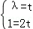，解得实数λ=．
故答案为：．
【点评】本题考查实数值的解法，考查平面向量平行的条件及应用，考查推理论证能力、运算求解能力，考查化归与转化思想、函数与方程思想，是基础题．

14．（5分）若x，y满足约束条件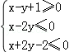，则z=x+y的最大值为 ．

【考点】7C：简单线性规划．菁优网版权所有
【专题】59：不等式的解法及应用．
【分析】首先画出平面区域，然后将目标函数变形为直线的斜截式，求在y轴的截距最大值．
【解答】解：不等式组表示的平面区域如图阴影部分，当直线经过D点时，z最大，
由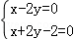得D（1，），
所以z=x+y的最大值为1+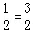；
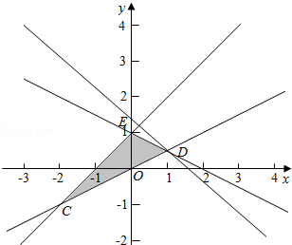
故答案为：．
【点评】本题考查了简单线性规划；一般步骤是：①画出平面区域；②分析目标函数，确定求最值的条件．

15．（5分）（a+x）（1+x）⁴的展开式中x的奇数次幂项的系数之和为32，则a= 3 ．

【考点】DA：二项式定理．菁优网版权所有
【专题】11：计算题；5P：二项式定理．
【分析】给展开式中的x分别赋值1，﹣1，可得两个等式，两式相减，再除以2得到答案．
【解答】解：设f（x）=（a+x）（1+x）⁴=a₀+a₁x+a₂x²+…+a₅x⁵，
令x=1，则a₀+a₁+a₂+…+a₅=f（1）=16（a+1），①
令x=﹣1，则a₀﹣a₁+a₂﹣…﹣a₅=f（﹣1）=0．②
①﹣②得，2（a₁+a₃+a₅）=16（a+1），
所以2×32=16（a+1），
所以a=3．
故答案为：3．
【点评】本题考查解决展开式的系数和问题时，一般先设出展开式，再用赋值法代入特殊值，相加或相减．

16．（5分）设数列{a_{n}}的前n项和为S_{n}，且a₁=﹣1，a_{n+1}=S_{n+1}S_{n}，则S_{n}= ﹣ ．

【考点】8H：数列递推式．菁优网版权所有
【专题】54：等差数列与等比数列．
【分析】通过S_{n+1}﹣S_{n}=a_{n+1}可知S_{n+1}﹣S_{n}=S_{n+1}S_{n}，两边同时除以S_{n+1}S_{n}可知﹣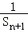=1，进而可知数列{}是以首项、公差均为﹣1的等差数列，计算即得结论．
【解答】解：∵a_{n+1}=S_{n+1}S_{n}，
∴S_{n+1}﹣S_{n}=S_{n+1}S_{n}，
∴﹣=1，
又∵a₁=﹣1，即=﹣1，
∴数列{}是以首项是﹣1、公差为﹣1的等差数列，
∴=﹣n，
∴S_{n}=﹣，
故答案为：﹣．
【点评】本题考查数列的通项，对表达式的灵活变形是解决本题的关键，注意解题方法的积累，属于中档题．

三、解答题（共5小题，满分60分）
17．（12分）△ABC中，D是BC上的点，AD平分∠BAC，△ABD面积是△ADC面积的2倍．
（1）求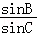；
（2）若AD=1，DC=，求BD和AC的长．

【考点】HP：正弦定理；HT：三角形中的几何计算．菁优网版权所有
【专题】58：解三角形．
【分析】（1）如图，过A作AE⊥BC于E，由已知及面积公式可得BD=2DC，由AD平分∠BAC及正弦定理可得sin∠B=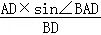，sin∠C=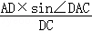，从而得解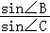．
（2）由（1）可求BD=．过D作DM⊥AB于M，作DN⊥AC于N，由AD平分∠BAC，可求AB=2AC，令AC=x，则AB=2x，利用余弦定理即可解得BD和AC的长．
【解答】解：（1）如图，过A作AE⊥BC于E，
∵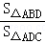=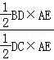=2
∴BD=2DC，
∵AD平分∠BAC
∴∠BAD=∠DAC
在△ABD中，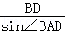=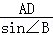，∴sin∠B=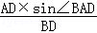
在△ADC中，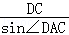=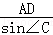，∴sin∠C=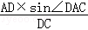；
∴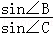==．…6分
（2）由（1）知，BD=2DC=2×=．
过D作DM⊥AB于M，作DN⊥AC于N，
∵AD平分∠BAC，
∴DM=DN，
∴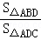=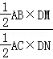=2，
∴AB=2AC，
令AC=x，则AB=2x，
∵∠BAD=∠DAC，
∴cos∠BAD=cos∠DAC，
∴由余弦定理可得：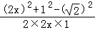=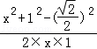，
∴x=1，
∴AC=1，
∴BD的长为，AC的长为1．
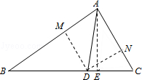
【点评】本题主要考查了三角形面积公式，正弦定理，余弦定理等知识的应用，属于基本知识的考查．

18．（12分）某公司为了解用户对其产品的满意度，从A，B两地区分别随机调查了20个用户，得到用户对产品的满意度评分如下：
A地区：62 73 81 92 95 85 74 64 53 76
78 86 95 66 97 78 88 82 76 89
B地区：73 83 62 51 91 46 53 73 64 82
93 48 65 81 74 56 54 76 65 79
（1）根据两组数据完成两地区用户满意度评分的茎叶图，并通过茎叶图比较两地区满意度评分的平均值及分散程度（不要求计算出具体值，给出结论即可）；
（2）根据用户满意度评分，将用户的满意度从低到高分为三个等级：
满意度评分 | 低于70分 | 70分到89分 | 不低于90分
满意度等级 | 不满意 | 满意 | 非常满意
记事件C：“A地区用户的满意度等级高于B地区用户的满意度等级”，假设两地区用户的评价结果相互独立，根据所给数据，以事件发生的频率作为相应事件发生的概率，求C的概率．
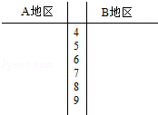

【考点】BA：茎叶图；CB：古典概型及其概率计算公式．菁优网版权所有
【专题】5I：概率与统计．
【分析】（1）根据茎叶图的画法，以及有关茎叶图的知识，比较即可；
（2）根据概率的互斥和对立，以及概率的运算公式，计算即可．
【解答】解：（1）两地区用户满意度评分的茎叶图如下
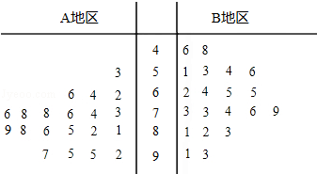
通过茎叶图可以看出，A地区用户满意评分的平均值高于B地区用户满意评分的平均值；A地区用户满意度评分比较集中，B地区用户满意度评分比较分散；
（2）记C_{A1}表示事件“A地区用户满意度等级为满意或非常满意”，
记C_{A2}表示事件“A地区用户满意度等级为非常满意”，
记C_{B1}表示事件“B地区用户满意度等级为不满意”，
记C_{B2}表示事件“B地区用户满意度等级为满意”，
则C_{A1}与C_{B1}独立，C_{A2}与C_{B2}独立，C_{B1}与C_{B2}互斥，
则C=C_{A1}C_{B1}∪C_{A2}C_{B2}，
P（C）=P（C_{A1}C_{B1}）+P（C_{A2}C_{B2}）=P（C_{A1}）P（C_{B1}）+P（C_{A2}）P（C_{B2}），
由所给的数据C_{A1}，C_{A2}，C_{B1}，C_{B2}，发生的频率为，，，，
所以P（C_{A1}）=，P（C_{A2}）=，P（C_{B1}）=，P（C_{B2}）=，
所以P（C）=×+×=0.48．
【点评】本题考查了茎叶图，概率的互斥与对立，用频率来估计概率，属于中档题．

19．（12分）如图，长方体ABCD﹣A₁B₁C₁D₁中，AB=16，BC=10，AA₁=8，点E，F分别在A₁B₁，D₁C₁上，A₁E=D₁F=4，过点E，F的平面α与此长方体的面相交，交线围成一个正方形．
（1）在图中画出这个正方形（不必说明画法和理由）；
（2）求直线AF与平面α所成角的正弦值．
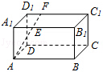

【考点】MI：直线与平面所成的角．菁优网版权所有
【专题】5G：空间角；5H：空间向量及应用．
【分析】（1）容易知道所围成正方形的边长为10，再结合长方体各边的长度，即可找出正方形的位置，从而画出这个正方形；
（2）分别以直线DA，DC，DD₁为x，y，z轴，建立空间直角坐标系，考虑用空间向量解决本问，能够确定A，H，E，F几点的坐标．设平面EFGH的法向量为，根据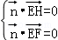即可求出法向量，坐标可以求出，可设直线AF与平面EFGH所成角为θ，由sinθ=即可求得直线AF与平面α所成角的正弦值．
【解答】解：（1）交线围成的正方形EFGH如图：
（2）作EM⊥AB，垂足为M，则：
EH=EF=BC=10，EM=AA₁=8；
∴，∴AH=10；
以边DA，DC，DD₁所在直线为x，y，z轴，建立如图所示空间直角坐标系，则：
A（10，0，0），H（10，10，0），E（10，4，8），F（0，4，8）；
∴；
设为平面EFGH的法向量，则：
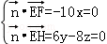，取z=3，则；
若设直线AF和平面EFGH所成的角为θ，则：
sinθ==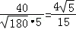；
∴直线AF与平面α所成角的正弦值为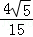．
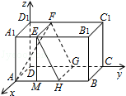
【点评】考查直角三角形边的关系，通过建立空间直角坐标系，利用空间向量解决线面角问题的方法，弄清直线和平面所成角与直线的方向向量和平面法向量所成角的关系，以及向量夹角余弦的坐标公式．

20．（12分）已知椭圆C：9x²+y²=m²（m＞0），直线l不过原点O且不平行于坐标轴，l与C有两个交点A，B，线段AB的中点为M．
（1）证明：直线OM的斜率与l的斜率的乘积为定值；
（2）若l过点（，m），延长线段OM与C交于点P，四边形OAPB能否为平行四边形？若能，求此时l的斜率；若不能，说明理由．

【考点】I3：直线的斜率；KH：直线与圆锥曲线的综合．菁优网版权所有
【专题】2：创新题型；5E：圆锥曲线中的最值与范围问题．
【分析】（1）联立直线方程和椭圆方程，求出对应的直线斜率即可得到结论．
（2）四边形OAPB为平行四边形当且仅当线段AB与线段OP互相平分，即x_{P}=2x_{M}，建立方程关系即可得到结论．
【解答】解：（1）设直线l：y=kx+b，（k≠0，b≠0），A（x₁，y₁），B（x₂，y₂），M（x_{M}，y_{M}），
将y=kx+b代入9x²+y²=m²（m＞0），得（k²+9）x²+2kbx+b²﹣m²=0，
则判别式△=4k²b²﹣4（k²+9）（b²﹣m²）＞0，
则x₁+x₂=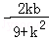，则x_{M}=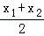=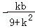，y_{M}=kx_{M}+b=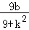，
于是直线OM的斜率k_{OM}==，
即k_{OM}•k=﹣9，
∴直线OM的斜率与l的斜率的乘积为定值．
（2）四边形OAPB能为平行四边形．
∵直线l过点（，m），
∴由判别式△=4k²b²﹣4（k²+9）（b²﹣m²）＞0，
即k²m²＞9b²﹣9m²，
∵b=m﹣m，
∴k²m²＞9（m﹣m）²﹣9m²，
即k²＞k²﹣6k，
即6k＞0，
则k＞0，
∴l不过原点且与C有两个交点的充要条件是k＞0，k≠3，
由（1）知OM的方程为y=x，
设P的横坐标为x_{P}，
由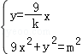得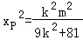，即x_{P}=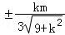，
将点（，m）的坐标代入l的方程得b=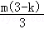，
即l的方程为y=kx+，
将y=x，代入y=kx+，
得kx+=x
解得x_{M}=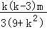，
四边形OAPB为平行四边形当且仅当线段AB与线段OP互相平分，即x_{P}=2x_{M}，
于是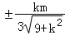=2×，
解得k₁=4﹣或k₂=4+，
∵k_{i}＞0，k_{i}≠3，i=1，2，
∴当l的斜率为4﹣或4+时，四边形OAPB能为平行四边形．
【点评】本题主要考查直线和圆锥曲线的相交问题，联立方程组转化为一元二次方程，利用根与系数之间的关系是解决本题的关键．综合性较强，难度较大．

21．（12分）设函数f（x）=e^{mx}+x²﹣mx．
（1）证明：f（x）在（﹣∞，0）单调递减，在（0，+∞）单调递增；
（2）若对于任意x₁，x₂∈[﹣1，1]，都有|f（x₁）﹣f（x₂）|≤e﹣1，求m的取值范围．

【考点】6B：利用导数研究函数的单调性；6E：利用导数研究函数的最值．菁优网版权所有
【专题】2：创新题型；52：导数的概念及应用．
【分析】（1）利用f′（x）≥0说明函数为增函数，利用f′（x）≤0说明函数为减函数．注意参数m的讨论；
（2）由（1）知，对任意的m，f（x）在[﹣1，0]单调递减，在[0，1]单调递增，则恒成立问题转化为最大值和最小值问题．从而求得m的取值范围．
【解答】解：（1）证明：f′（x）=m（e^{mx}﹣1）+2x．
若m≥0，则当x∈（﹣∞，0）时，e^{mx}﹣1≤0，f′（x）＜0；当x∈（0，+∞）时，e^{mx}﹣1≥0，f′（x）＞0．
若m＜0，则当x∈（﹣∞，0）时，e^{mx}﹣1＞0，f′（x）＜0；当x∈（0，+∞）时，e^{mx}﹣1＜0，f′（x）＞0．
所以，f（x）在（﹣∞，0）时单调递减，在（0，+∞）单调递增．
（2）由（1）知，对任意的m，f（x）在[﹣1，0]单调递减，在[0，1]单调递增，故f（x）在x=0处取得最小值．
所以对于任意x₁，x₂∈[﹣1，1]，|f（x₁）﹣f（x₂）|≤e﹣1的充要条件是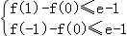
即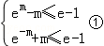
设函数g（t）=e^{t}﹣t﹣e+1，则g′（t）=e^{t}﹣1．
当t＜0时，g′（t）＜0；当t＞0时，g′（t）＞0．故g（t）在（﹣∞，0）单调递减，在（0，+∞）单调递增．
又g（1）=0，g（﹣1）=e^{﹣1}+2﹣e＜0，故当t∈[﹣1，1]时，g（t）≤0．
当m∈[﹣1，1]时，g（m）≤0，g（﹣m）≤0，即合式成立；
当m＞1时，由g（t）的单调性，g（m）＞0，即e^{m}﹣m＞e﹣1．
当m＜﹣1时，g（﹣m）＞0，即e^{﹣m}+m＞e﹣1．
综上，m的取值范围是[﹣1，1]
【点评】本题主要考查导数在求单调函数中的应用和恒成立在求参数中的应用．属于难题，高考压轴题．

四、选做题.选修4-1：几何证明选讲
22．（10分）如图，O为等腰三角形ABC内一点，⊙O与△ABC的底边BC交于M，N两点，与底边上的高AD交于点G，且与AB，AC分别相切于E，F两点．
（1）证明：EF∥BC；
（2）若AG等于⊙O的半径，且AE=MN=2，求四边形EBCF的面积．
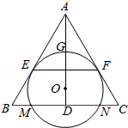

【考点】N4：相似三角形的判定．菁优网版权所有
【专题】26：开放型；5F：空间位置关系与距离．
【分析】（1）通过AD是∠CAB的角平分线及圆O分别与AB、AC相切于点E、F，利用相似的性质即得结论；
（2）通过（1）知AD是EF的垂直平分线，连结OE、OM，则OE⊥AE，利用S_{△ABC}﹣S_{△AEF}计算即可．
【解答】（1）证明：∵△ABC为等腰三角形，AD⊥BC，
∴AD是∠CAB的角平分线，
又∵圆O分别与AB、AC相切于点E、F，
∴AE=AF，∴AD⊥EF，
∴EF∥BC；
（2）解：由（1）知AE=AF，AD⊥EF，∴AD是EF的垂直平分线，
又∵EF为圆O的弦，∴O在AD上，
连结OE、OM，则OE⊥AE，
由AG等于圆O的半径可得AO=2OE，
∴∠OAE=30°，∴△ABC与△AEF都是等边三角形，
∵AE=2，∴AO=4，OE=2，
∵OM=OE=2，DM=MN=，∴OD=1，
∴AD=5，AB=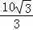，
∴四边形EBCF的面积为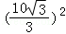×﹣××=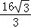．
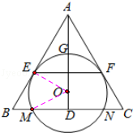
【点评】本题考查空间中线与线之间的位置关系，考查四边形面积的计算，注意解题方法的积累，属于中档题．

选修4-4：坐标系与参数方程
23．在直角坐标系xOy中，曲线C₁：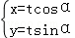（t为参数，t≠0），其中0≤α≤π，在以O为极点，x轴正半轴为极轴的极坐标系中，曲线C₂：ρ=2sinθ，C₃：ρ=2cosθ．
（1）求C₂与C₃交点的直角坐标；
（2）若C₁与C₂相交于点A，C₁与C₃相交于点B，求|AB|的最大值．

【考点】Q4：简单曲线的极坐标方程；QH：参数方程化成普通方程．菁优网版权所有
【专题】5S：坐标系和参数方程．
【分析】（I）由曲线C₂：ρ=2sinθ，化为ρ²=2ρsinθ，把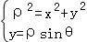代入可得直角坐标方程．同理由C₃：ρ=2cosθ．可得直角坐标方程，联立解出可得C₂与C₃交点的直角坐标．
（2）由曲线C₁的参数方程，消去参数t，化为普通方程：y=xtanα，其中0≤α≤π，α≠；α=时，为x=0（y≠0）．其极坐标方程为：θ=α（ρ∈R，ρ≠0），利用|AB|=即可得出．
【解答】解：（I）由曲线C₂：ρ=2sinθ，化为ρ²=2ρsinθ，
∴x²+y²=2y．
同理由C₃：ρ=2cosθ．可得直角坐标方程：，
联立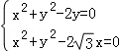，
解得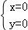，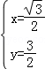，
∴C₂与C₃交点的直角坐标为（0，0），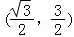．
（2）曲线C₁：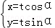（t为参数，t≠0），化为普通方程：y=xtanα，其中0≤α≤π，α≠；α=时，为x=0（y≠0）．其极坐标方程为：θ=α（ρ∈R，ρ≠0），
∵A，B都在C₁上，
∴A（2sinα，α），B．
∴|AB|==4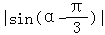，
当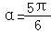时，|AB|取得最大值4．
【点评】本题考查了极坐标方程化为直角坐标方程、参数方程化为普通方程、曲线的交点、两点之间的距离公式、三角函数的单调性，考查了推理能力与计算能力，属于中档题．

选修4-5：不等式选讲
24．设a，b，c，d均为正数，且a+b=c+d，证明：
（1）若ab＞cd，则+＞+；
（2）+＞+是|a﹣b|＜|c﹣d|的充要条件．

【考点】29：充分条件、必要条件、充要条件；R6：不等式的证明．菁优网版权所有
【专题】59：不等式的解法及应用；5L：简易逻辑．
【分析】（1）运用不等式的性质，结合条件a，b，c，d均为正数，且a+b=c+d，ab＞cd，即可得证；
（2）从两方面证，①若+＞+，证得|a﹣b|＜|c﹣d|，②若|a﹣b|＜|c﹣d|，证得+＞+，注意运用不等式的性质，即可得证．
【解答】证明：（1）由于（+）²=a+b+2，
（+）²=c+d+2，
由a，b，c，d均为正数，且a+b=c+d，ab＞cd，
则＞，
即有（+）²＞（+）²，
则+＞+；
（2）①若+＞+，则（+）²＞（+）²，
即为a+b+2＞c+d+2，
由a+b=c+d，则ab＞cd，
于是（a﹣b）²=（a+b）²﹣4ab，
（c﹣d）²=（c+d）²﹣4cd，
即有（a﹣b）²＜（c﹣d）²，即为|a﹣b|＜|c﹣d|；
②若|a﹣b|＜|c﹣d|，则（a﹣b）²＜（c﹣d）²，
即有（a+b）²﹣4ab＜（c+d）²﹣4cd，
由a+b=c+d，则ab＞cd，
则有（+）²＞（+）²．
综上可得，+＞+是|a﹣b|＜|c﹣d|的充要条件．
【点评】本题考查不等式的证明，主要考查不等式的性质的运用，同时考查充要条件的判断，属于基础题．

